TÀI LIỆU THIẾT KẾ GIAO DIỆN
Chức năng 1 (CN1): Quản lý người dùng
Dự án: Dò vé số | Môn học: LAB301x_01-A_VN | Tài liệu: DucNVFX14814_Screen_Design

1. Giới thiệu
Tài liệu này mô tả thiết kế giao diện cho Chức năng 1 (CN1) - Quản lý người dùng của dự án Dò vé số, gồm các chức năng dành cho ADMIN, NO_USER (chưa đăng nhập) và USER (đã đăng nhập) theo tài liệu yêu cầu (SRS). Giao diện được xây dựng bằng Bootstrap CSS Framework

2. Sơ đồ liên kết các màn hình
- NO_USER: Đăng ký → Đăng nhập
- USER: Đăng nhập → Trang chủ ⇄ Đổi mật khẩu
→ Quên mật khẩu → (Email) → Đặt lại mật khẩu
- ADMIN: Đăng nhập → Quản lý người dùng
Danh sách các màn hình:
STT | Tên màn hình | Mô tả
1 | Đăng nhập (Login) | NO_USER: nhập email/mật khẩu để đăng nhập vào hệ thống
2 | Đăng ký tài khoản (Register) | NO_USER: đăng ký tài khoản mới, ROLE mặc định là USER
3 | Quên mật khẩu  (Forgot Password) | USER: yêu cầu gửi email đặt lại mật khẩu
4 | Đặt lại mật khẩu  (Reset Password) | Truy cập từ liên kết trong email, đặt mật khẩu mới
5 | Đổi mật khẩu  (Change Password) | USER/ADMIN đã đăng nhập: đổi mật khẩu tài khoản
6 | Quản lý người dùng (Admin User List) | ADMIN: tìm kiếm, cấp quyền, khóa/mở khóa người dùng

3. Chi tiết từng màn hình

3.1. Màn hình Đăng nhập (Login)
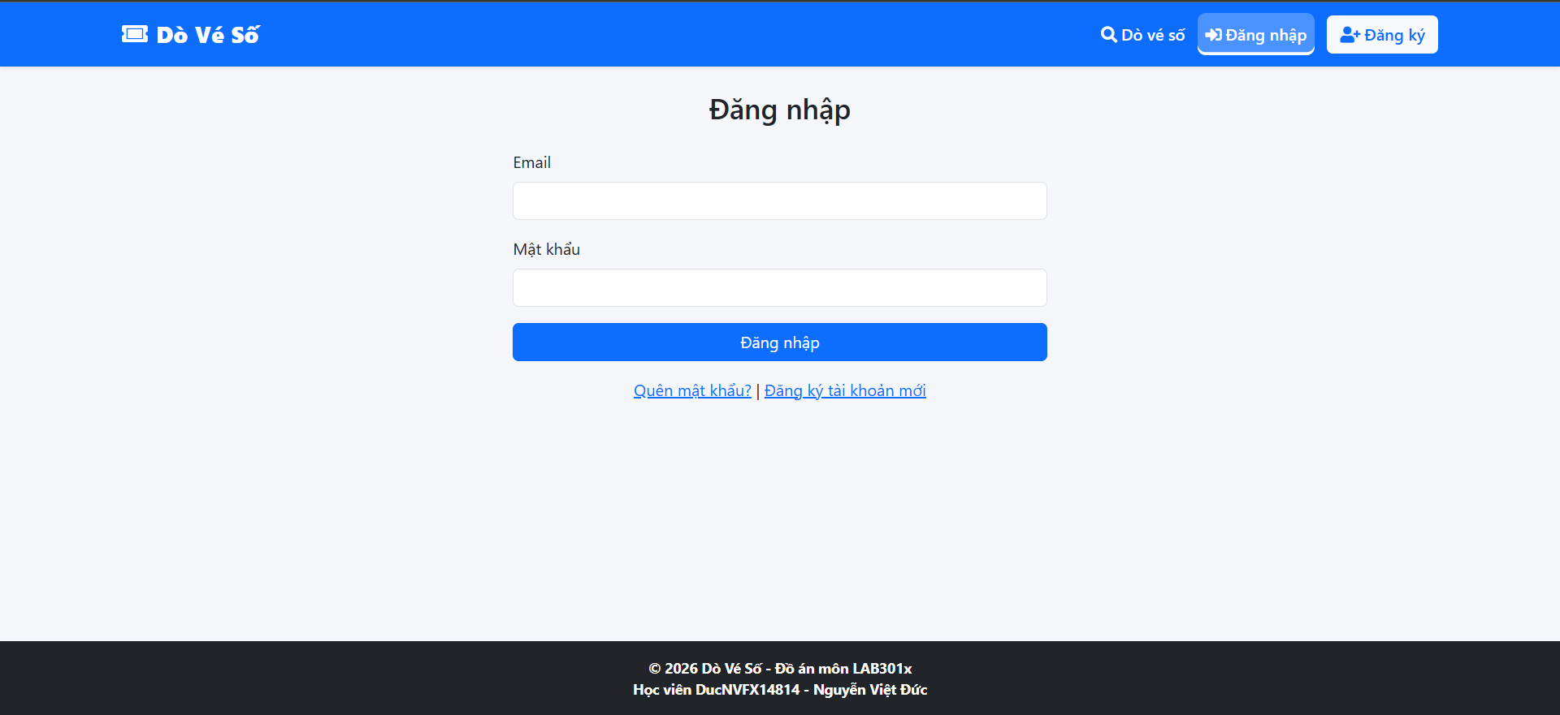

STT | Tên thành phần UI | Required | Format | Reference | Note
1 | Email | Có | input email | So khớp email trong bảng users để xác thực | Sai email/mật khẩu → "Sai tên đăng nhập hoặc mật khẩu."
2 | Mật khẩu | Có | input password | So khớp với password_hash (mã hoá) của user | Tài khoản bị khóa → "Tài khoản của bạn đã bị khóa, vui lòng liên hệ quản trị viên."
3 | Nút "Đăng nhập" | - | button submit | POST /login → LoginServlet, tạo session, cập nhật last_login | Đăng nhập thành công: ADMIN → /admin/users, USER → trang chủ
4 | Liên kết "Quên mật khẩu?" | - | hyperlink | GET /forgot-password
5 | Liên kết "Đăng ký tài khoản mới" | - | hyperlink | GET /register

3.2. Màn hình Đăng ký tài khoản (Register)
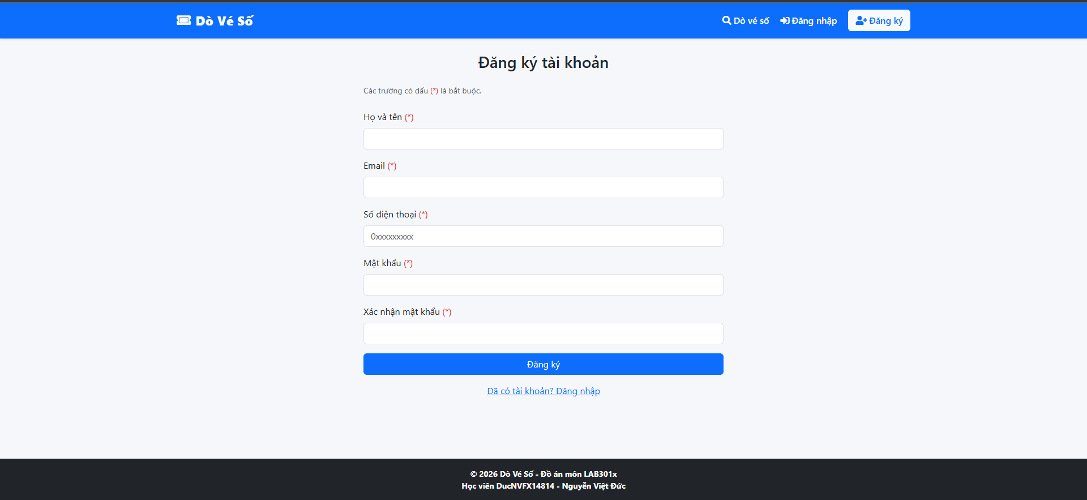

STT | Tên thành phần UI | Required | Format | Reference | Note
1 | Họ và tên | Có | input text, tối đa 150 ký tự | Lưu vào table users
2 | Email | Có | input email, tối đa 150 ký tự, không trùng | Kiểm tra existsByEmail trước khi lưu | Trùng → "Email đã được sử dụng."
3 | Số điện thoại | Có | input text, số điện thoại dạng 0xxxxxxxxx, không trùng | Kiểm tra existsByPhone trước khi lưu | Trùng → "Số điện thoại đã được sử dụng."
4 | Mật khẩu | Có | input password | Mã hoá (hash) trước khi lưu
5 | Xác nhận mật khẩu | Có | input password, phải khớp với Mật khẩu | So sánh với trường Mật khẩu | Không khớp → "Mật khẩu xác nhận không khớp."
6 | Nút "Đăng ký" | - | button submit | POST /register → RegisterServlet, ROLE mặc định USER | Thành công → chuyển sang màn hình Đăng nhập
7 | Liên kết "Đã có tài khoản? Đăng nhập" | - | hyperlink | GET /login | Chuyển sang màn hình Đăng nhập

3.3. Màn hình Quên mật khẩu (Forgot Password)
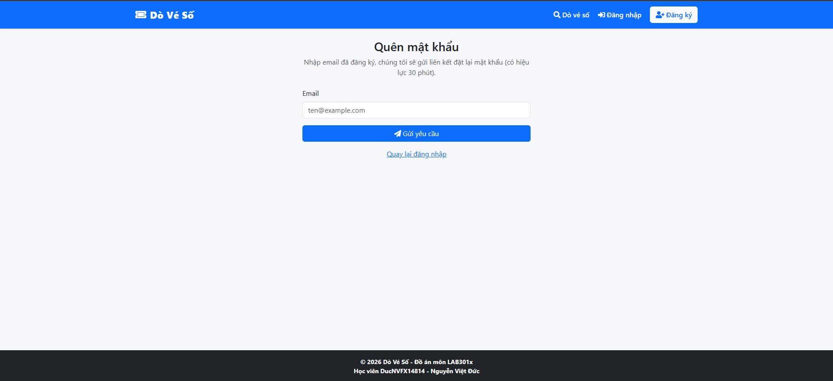

STT | Tên thành phần UI | Required | Format | Reference | Note
1 | Email | Có | input email | Tìm user theo email để gửi liên kết đặt lại mật khẩu | Không lộ việc email có tồn tại hay không (thông báo chung)
2 | Nút "Gửi yêu cầu" | - | button submit | POST /forgot-password: sinh token, lưu bản mã hoá của token, gửi email qua SMTP (Gmail) | Luôn hiển thị 1 thông báo chung; liên kết có hiệu lực 30 phút
3 | Liên kết "Quay lại đăng nhập" | - | hyperlink | GET /login

3.4. Màn hình Đặt lại mật khẩu (Reset Password)
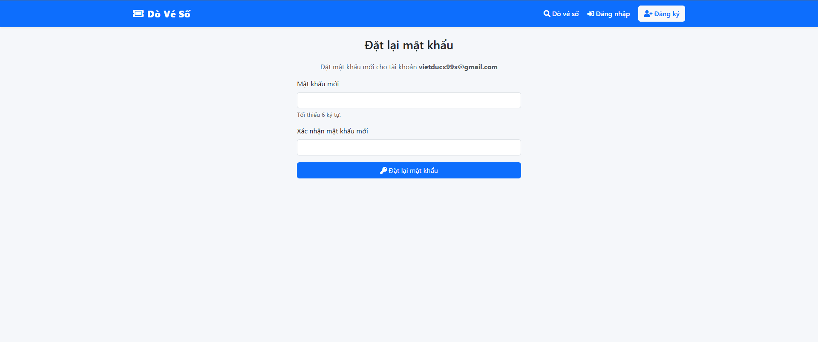

STT | Tên thành phần UI | Required | Format | Reference | Note
1 | Mật khẩu mới | Có | input password, tối thiểu 6 ký tự | Mã hoá trước khi lưu
2 | Xác nhận mật khẩu mới | Có | input password, phải khớp Mật khẩu mới | So sánh với trường Mật khẩu mới | Không khớp → "Mật khẩu xác nhận không khớp."
3 | Nút "Đặt lại mật khẩu" | - | button submit | POST /reset-password: cập nhật password_hash | Thành công → chuyển sang màn Đăng nhập

3.5. Màn hình Đổi mật khẩu (Change Password)
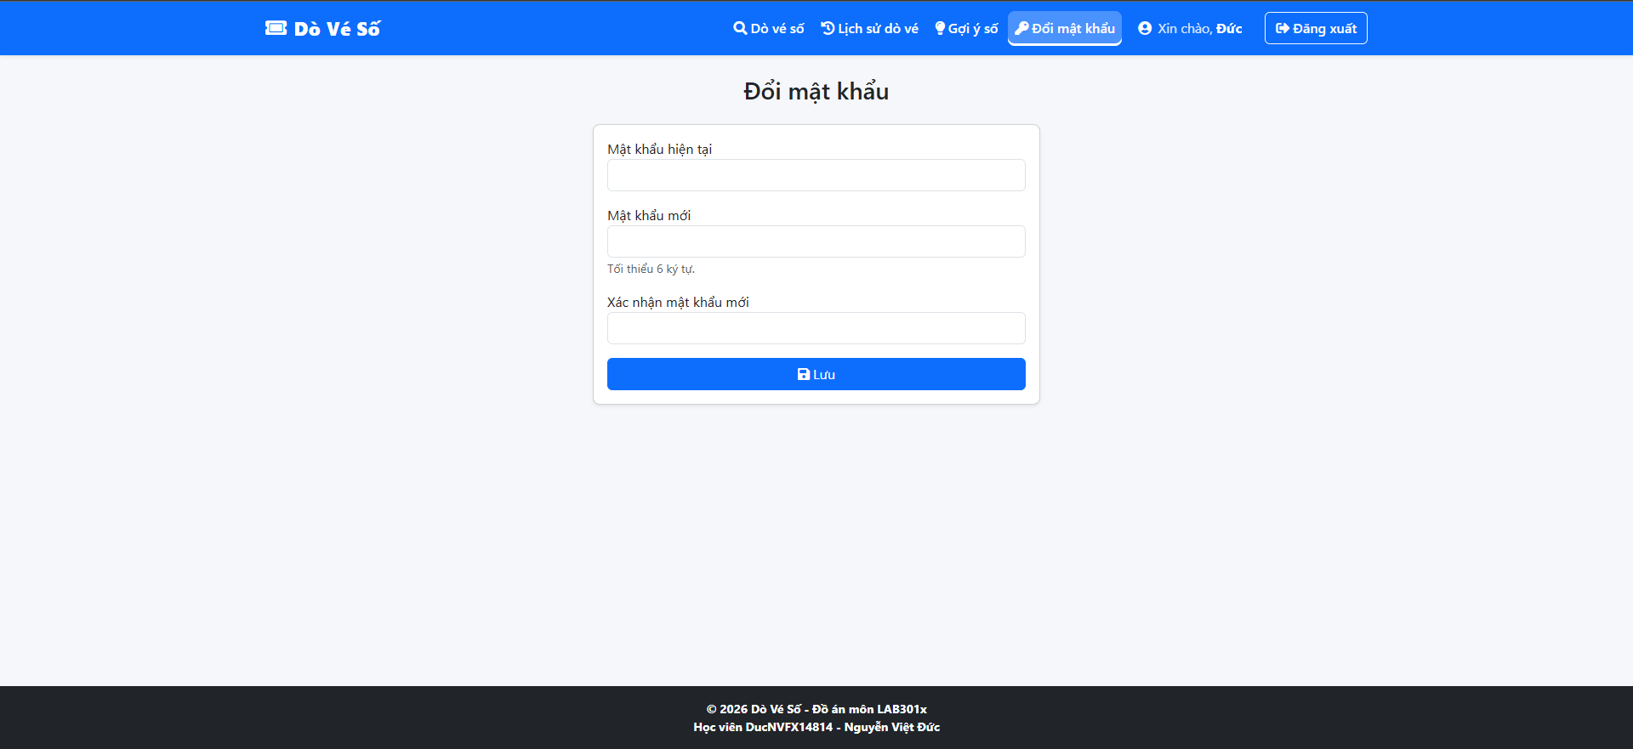

STT | Tên thành phần UI | Required | Format | Reference | Note
1 | Mật khẩu hiện tại | Có | input password | So khớp với password_hash hiện tại của user đang đăng nhập | Sai → "Mật khẩu hiện tại không đúng"
2 | Mật khẩu mới | Có | input password, tối thiểu 6 ký tự, phải khác mật khẩu hiện tại | Mã hoá trước khi lưu | Trùng mật khẩu cũ → "Mật khẩu mới phải khác mật khẩu hiện tại."
3 | Xác nhận mật khẩu mới | Có | input password, phải khớp Mật khẩu mới | So sánh với trường Mật khẩu mới
4 | Nút "Lưu" | - | button submit | POST /user/change-password → ChangePasswordServlet

3.6. Màn hình Quản lý người dùng (Admin User List)
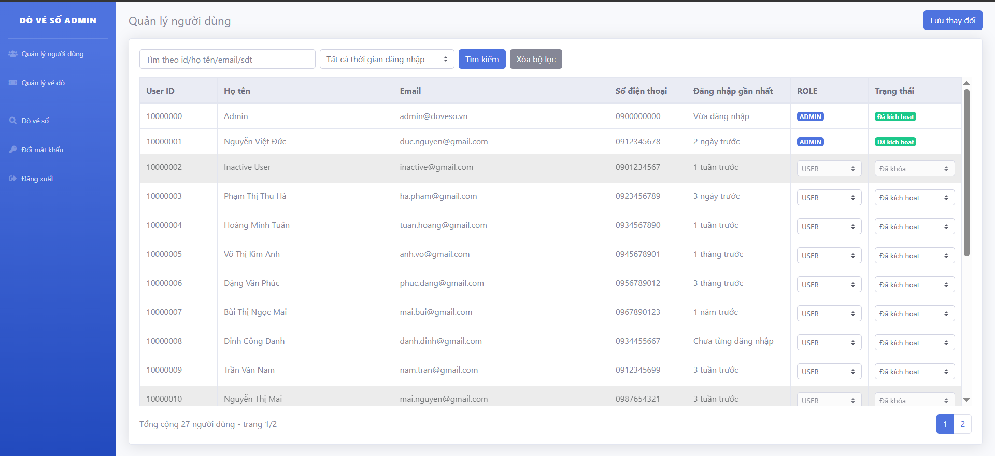

STT | Tên thành phần UI | Required | Format | Reference | Note
1 | Ô tìm kiếm (từ khóa) | Không | input text, tìm theo id/họ tên/email/SĐT | GET /admin/users?keyword=... | Nhập chính xác id hoặc nhập từ khóa có trong họ tên/email/SĐT
2 | Bộ lọc thời gian đăng nhập | Không | input select | Tham số noLoginFor
3 | Nút "Tìm kiếm" / "Xóa bộ lọc" | - | button | Submit form GET /admin/users không tham số
4 | Bảng danh sách người dùng | - | Table, bao gồm User ID, Họ tên, Email, SĐT, Đăng nhập gần nhất, ROLE, Trạng thái | Phân trang 20 người dùng/trang khi tổng số > 20 | Đăng nhập gần nhất hiển thị dạng tương đối (vd: "3 giờ trước")
5 | Cột ROLE (select USER/ADMIN từng dòng) | - | Input select, khoá (chỉ hiển thị) với tài khoản đang là ADMIN | Chỉ ADMIN chính (id=10000000) được gán quyền ADMIN cho người khác | Tài khoản đang bị khóa: phải mở khóa trước mới được đổi ROLE
6 | Cột Trạng thái (select Đã kích hoạt/Đã khóa) | - | input select | Không được khóa hoặc hạ quyền bất kỳ tài khoản ADMIN nào
7 | Nút "Lưu thay đổi" | - | button submit | POST /admin/users/update → UpdateUsersServlet | Nếu có bất kỳ vi phạm business rule nào → huỷ toàn bộ, không lưu gì, báo lỗi rõ ràng
8 | Phân trang | - | danh sách số trang | Hiển thị khi tổng số người dùng > 20

4. Một số mô tả khác
- Tất cả thông báo lỗi/thành công hiển thị bằng tiếng Việt có dấu
- Các trường mật khẩu đều được kiểm tra tối thiểu 6 ký tự
- ADMIN chính, đang fix code id=10000000, để phân biệt với User được phân quyền ADMIN khác. ADMIN thường sẽ bị giới hạn một vài chức năng nâng cao hơn so với ADMIN chính

